Консультация для родителей
Особенности и развитие восприятия формы предметов
у детей трёх лет с нарушением зрения
Подготовила
учитель – дефектолог
Кит Т.А.

Зрительное восприятие — важное условие правильной ориентировки в окружающем мире. Большую часть информации ребенок получает через зрение. У детей с патологией зрения происходит сокращение и ослабление функций или полное прекращение зрительного восприятия.
Форма предмета, как отмечают большинство отечественных ученых, занимающихся вопросами восприятия, наиболее информативный признак предмета. В форме дети ищут качества и свойства характеризующие предмет.
Зрительное восприятие формы у маленьких детей фрагментарно, несовершенно и неосознанно.
Неосознанность воспринимаемого является серьезным препятствием для построения отчетливых зрительных образов формы объекта. Не выделяя форму предметов как существенный признак, малыш с трудом овладевает действиями с этими предметами, бытовыми и практическими навыками.
Формирование представлений о форме у детей с нарушением зрения необходимо начинать не с объемной, а с плоскостной фигуры, так как объемные фигуры (шара, куба и других) могут вызвать лишь дополнительные трудности.
На первом этапе основное внимание уделяется обучению зрительно – осязательному способу обследования фигур, происходит первое знакомство с плоскими геометрическими фигурами.
Лучше всего эта задача достигается с помощью интересных и занимательных для малышей обучающих игр.
Для знакомства с формами можно использовать делали конструктора, сортера, шнуровки, рамок-вкладышей
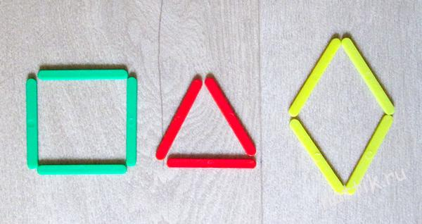
Покажите ребенку фигуру , пощупайте ее, пусть малыш проведет по ним пальчиком. Также можно выложить геометрическую фигуру из палочек, цветных полосок, проволоки, фасоли; нарисовать геометрическую фигуру по трафарету, шаблону; вылепить фигуру, раскатывание колбаски и выкладывание из неё контура плоскостных геометрических фигур.

Такие игры будут способствовать регуляции моторики руки, развитию мышечного чувства при неполноценном зрительном контроле.
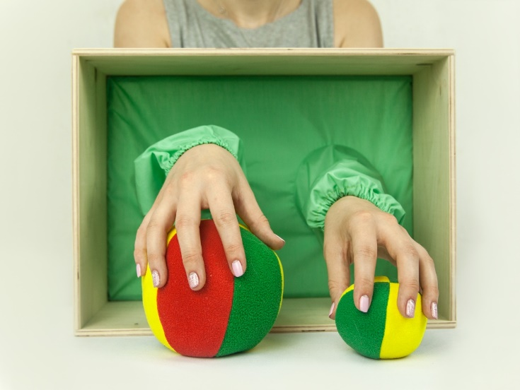
Для обучения обследовательским, практическим действиям с геометрическими фигурами широко используются «Волшебные» коробочки с двумя отверстиям – с правой и с левой стороны. Играя с «Волшебной» коробочкой ребёнок работает двумя руками, получает более полную информацию о фигуре.
Можно использовать разные варианты поиска:
- определить фигуру лежащую в «Волшебной» коробочке;
- найти заданную фигуру среди множества других;
- найти фигуру, показанную на рисунке и др.
Чтобы ребенку было интересно следует подбирать яркие и красочные материалы для занятий (их можно приобрести в магазине или сделать своими руками). Вот некоторые примеры игр и пособий для изучения геометрических фигур:
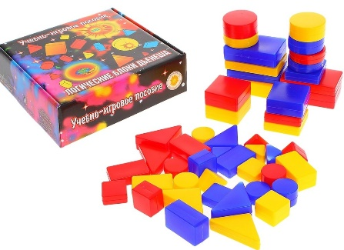
- Сортировка. Игры с сортером. Предложите ребенку найти для фигуры ее окошко. Так ребенок будет не только запоминать геометрические фигуры, то и развивать мелкую моторику, мышление и пространственные представления. Сортировать можно и любые другие предметы, например, элементы конструктора, блоки Дьенеша или счетный материал.
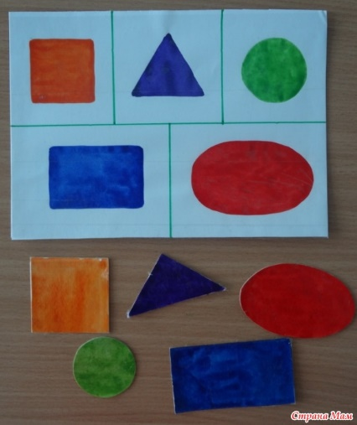
- Рамки вкладыши. По сути, это пособие аналогично сортеру. Для каждой геометрической фигуры необходимо найти ее место.
- Геометрическое лото. Для игры понадобится поле с изображением геометрических фигур и раздаточные карточки с каждой фигурой в отдельности. Маленькие карточки ребенок может доставать из сундучка или мешочка, а затем искать их место на игровом поле. Эта игра также отлично тренирует внимание малыша.

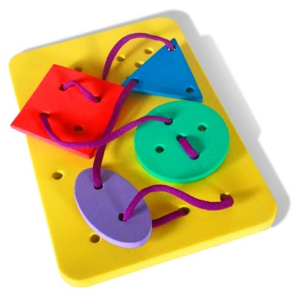
- Шнуровки с геометрическими фигурами.
Для формирования стойких представлений, способности дифференцировать геометрические фигуры в различных рельефных изображениях (аппликационных, рельефно – точечных) можно изготовить разнообразный практический материал своими руками (например, карточки с аппликационными и рельефно – точечными геометрическими фигурами).
Для этих целей могут служить тактильные дидактические пособия, выполненные на основе разнообразных игр с добавлением разно фактурных материалов (ребристого картона, бархатной бумаги, фольги и т. п.), а также игровое оборудование, изготовленное своими руками, например, из дерева («Парочки»; «Найди такую же по форме, на ощупь»).
При знакомстве с объёмными геометрическими фигурами , лучше брать по две фигуры, чтобы дети сразу могли их сравнивать между собой, находить сходства и различия, а не автоматически запоминали названия.
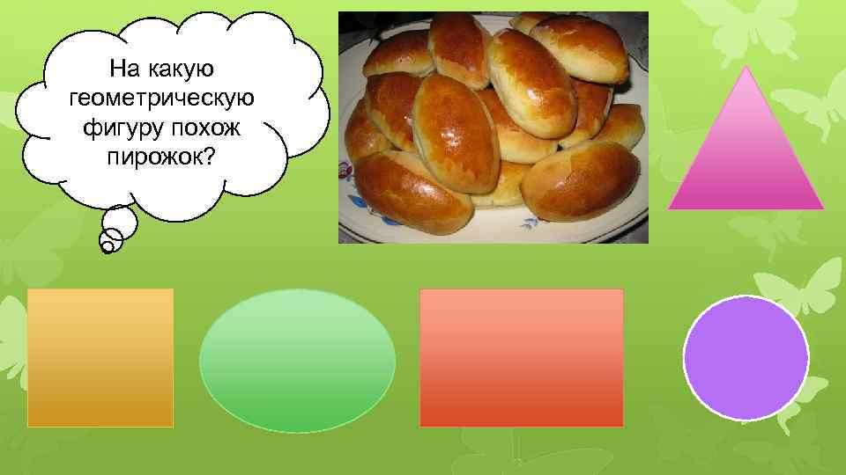
Что бы помочь детям научится различать плоские и объёмные геометрические фигуры, можно использовать такой прием: показать, что плоские фигуры можно спрятать под листком бумаги, а объемные нельзя. Плоские фигуры лежат, и мы их видим всегда только с одной стороны, а объемные фигуры стоят, и мы можем рассмотреть их с разных сторон: спереди, сверху, сбоку. Это поможет детям понять отличия шара и круга, куба и квадрата
Но главное внимание необходимо уделять тому, чтобы научить детей находить в окружающих предметах знакомые фигуры: носовой платок квадратный, обложка книги и крышка стола прямоугольные, мячик имеет форму шара и т. п.
Изучать геометрические фигуры можно и на улице: просто проговаривайте с ребенком, что вы видите вокруг и на какие фигуры похожи эти предметы. Тогда малыш обязательно научится различать геометрические фигуры и запомнит их названия.
